Время от времени повторяйте с ребенком выученные стихи.
Всегда интересуйтесь жизнью ребенка в детском саду

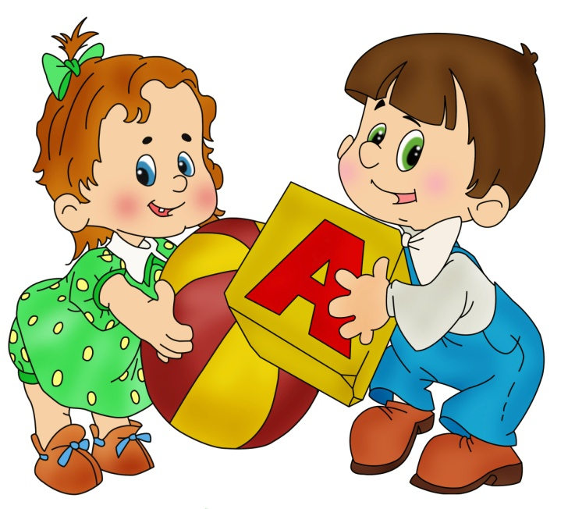

Желаю Вам творческих, интересных и результативных занятий.

МКДОУ детский сад «Сказка»

РЕКОМЕНДАЦИИ учителя-ЛОГОПЕДА
ДЛЯ РОДИТЕЛЕЙ
ДЕТЕЙ СТАРШЕГО дошкольного возраста



Учитель – логопед:
Коцолапенко Г.В.

УВАЖАЕМЫЕ ПАПЫ И МАМЫ!

6 лет — это возраст, когда ребенок должен идти в школу. В школе ребенку придется быть самостоятельным, поэтому в оставшееся до школы время надо ребенка подготовить к школе.
Время от времени беседуйте с ребенком о школе, настраивая его на серьезное и ответственное отношение, но не запугивайте школой, а, наоборот, вызывайте интерес к учебе.

У ребенка должна быть сформирована речевая готовность, т. е. умение:
1.правильно произносить все звуки языка;
2.выделять первый и последний звук в слове;
3.разделять слово на слоги;
4.определять, сколько слогов в слове, сколько звуков в слове;
5.придумывать слова на заданный звук;
6.сливать два названных звуков слог: М+А=МА;
7.повторять слоговую цепочку типа ТА-ДА-ТА;
8.определять количество слов в предложении, учитывая и «короткие» слова — предлоги.

Важно выяснить:
1.насколько богат словарный запас малыша, может ли он связно рассказать о том, что увидел, услышал;
2.насколько развит кругозор ребенка, знает ли он свою фамилию, имя, отчество, возраст;
3.что знает об окружающем мире, может ли назвать дни недели, времена года;
4.сформированы ли у него слова-обобщения;
5.ориентируется ли во времени;
6.умеет, ли исключить из предложенного ряда «лишнее»;
7.может ли разложить сюжетные картинки по порядку и составить по ним рассказ.

Больше занимайтесь с ребенком рисованием. Проверьте, умеет ли ваш ребенок рисовать человека, т. е. фигуру с деталями лица, одежды, четко прорисованными конечностями. Это умение свидетельствует о том, как развита кисть руки. Предложите ребенку «срисовать» четко написанную вами прописью фразу типа «Он ел суп».



